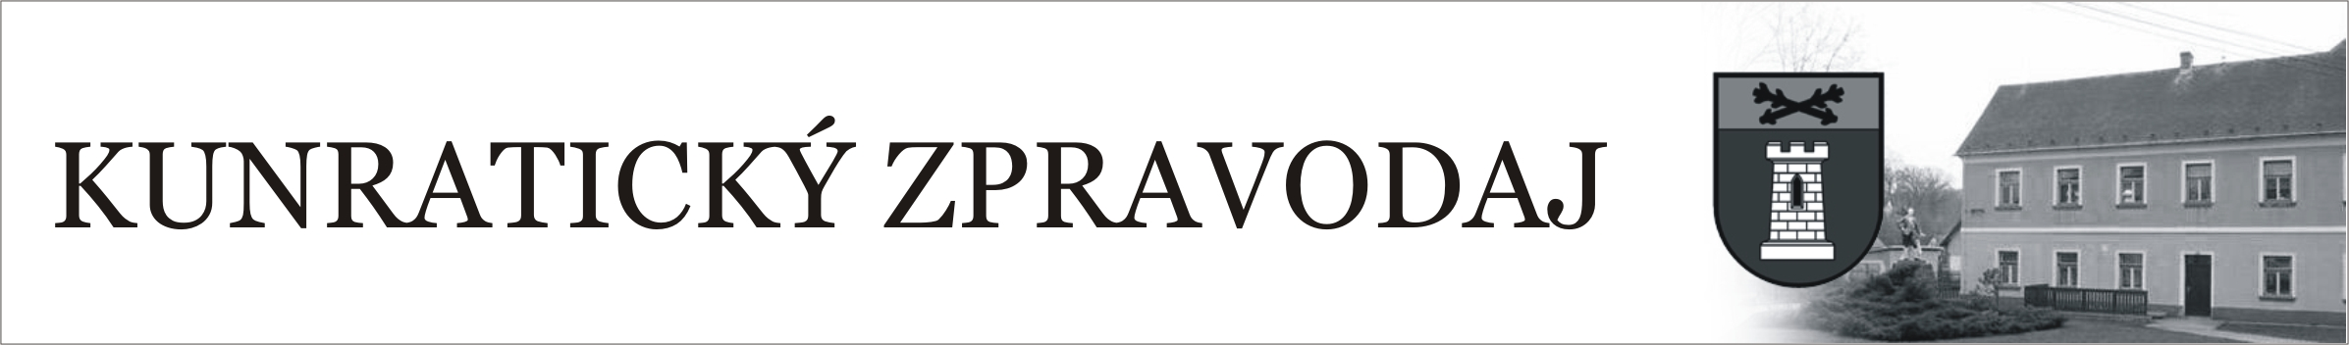

2 17 . února 2009 14. číslo
Kam směřují peníze z rozpočtu určené
pro SDH?
Vážení spoluobčané,
dovolte mi, abych prostřednictvím Kunratického zpravodaje objasnil skutečnost, o které se v poslední době na veřejnosti vedou nejrůznější dohady a spekulace, to jest, proč kunratické SDH dostává od obce, na rozdíl od jiných spolků, nepoměrně větší finanční prostředky.
Rozpočet pro kunratické hasiče je určen především na zajištění výjezdové jednotky obce Kunratice, která je ze zákona povinna zajišťovat nejen zásahy v katastru obce, ale dle poplachového plánu Libereckého kraje i v oblastech mimo obec. Jistě nezajímavé v této souvislosti je vyčíslení nákladů na nutné vybavení pro jednoho hasiče : přilba - 7 500 Kč, zásahový oblek, kukla a rukavice - 17 000 Kč, boty - 5 000 Kč, opasek - 2 500 Kč. Celkové náklady tedy činí přibližně 32 000 Kč. Kromě zmíněného vybavení je třeba v rozpočtu počítat s úhradou pohonných hmot, údržbou techniky, zajištění STK apod.
Jak můžete sami posoudit, zcela mylné jsou představy, že rozpočtové prostředky od obce jsou určené na činnost SDH! To mohu zcela jednoznačně popřít, neboť SDH jako sdružení nedostává na svou činnost od obce prostředky vůbec žádné. V tomto případě totiž nelze slučovat SDH a výjezdovou jednotku, neboť se jedná o dvě naprosto rozdílné složky, i když mají velmi podobný název. Činnost SDH a všechny aktivity se sdružením spojené jsou financovány pouze z vlastních příspěvků, brigád, výtěžku z plesu, sponzorských darů apod.. Rovněž hasičské soutěže, jichž se sdružení účastní, jsou pokryty výlučně z vlastních úspor!
Jako starosta SDH jsem ochotný podat komukoli podrobnější vysvětlení všech nejasností ohledně činnosti i financování kunratických hasičů. Doufám, že toto vysvětlení pomůže předejít dalším nejasnostem, pomluvám a nesrovnalostem, které se v poslední době obcí šíří! Radek Kettner
starosta SDH Kunratice

Služba občanům -
pracoviště Czech Point
Od 1.1.2009 mohou (nejen) kunratičtí občané využít služeb místního pracoviště služby Czech Point. Tato služba nabízí občanům snadnější přístup k pořízení úředních dokumentů - výpisy z rejstříku trestů, katastru nemovitostí, bodového registru řidičů a živnostenského rejstříku. Podrobný ceník naleznete na webových stránkách obce či přímo na OÚ.

Farní charita v České Lípě děkuje všem občanům, kteří přispěli svými finančními dary v rámci „Tříkrálové sbírky 2009.“ Výtěžek sbírky je určen pro vybavení dětské herny v Domě Jonáš, ve kterém nacházejí zázemí matky s dětmi v tísni. Kunratičtí občané přispěli celkovou částkou 2 634 Kč, za což jim patří velké a upřímné poděkování!

UPOZORNĚNÍ ! Od 9.2.2009 došlo ke změně zavírací doby místního obchodu. Obchod bude otevřen v pracovní dny do 16,00 hod.

Dynamo Kunratice
pořádá
Dne 7.3.2009 na sále Kulturního domu
Dětský maškarní bál
Hudební doprovod obstará pan Karel Reichelt. Občerstvení pro děti zajištěno, každá maska obdrží malou odměnu. Nedílnou součástí společného veselí budou dětské soutěže o ceny!
Začátek akce ve 14,00 hod.
Vstupné dobrovolné

Pro dospělé lačné zábavy pořádáme dne 21.3.2009 na sále Kulturního domu tradiční Šibřinky. K poslechu a tanci zahraje kapela AVALON.
Začátek akce je ve 20.00 hodin.
Vstupné 60,-Kč. Masky vítány!

Obecní úřad vyzývá všechny dlužníky k bezodkladnému uhrazení nedoplatků za rok 2008. Nedoplatky se vztahují především k úhradě zákonného poplatku za svoz komunálního odpadu. Nebudou-li dlužné částky uhrazeny, bude OÚ tuto skutečnost řešit, na základě rozhodnutí ZO, soudní cestou.

Poděkování za pomoc při úklidu kostela
Děkuji za pomoc při úklidu a výzdobě kostela na vánoční bohoslužbu
Panu (í) : Mgr. Itě Kravkové, Drahomíře Klodnerové , Stanislavu Klodnerovi, Ireně Hamanové, Věře Myškové,
Heleně Růžičkové, Marie Hanáková, místostarosta obce

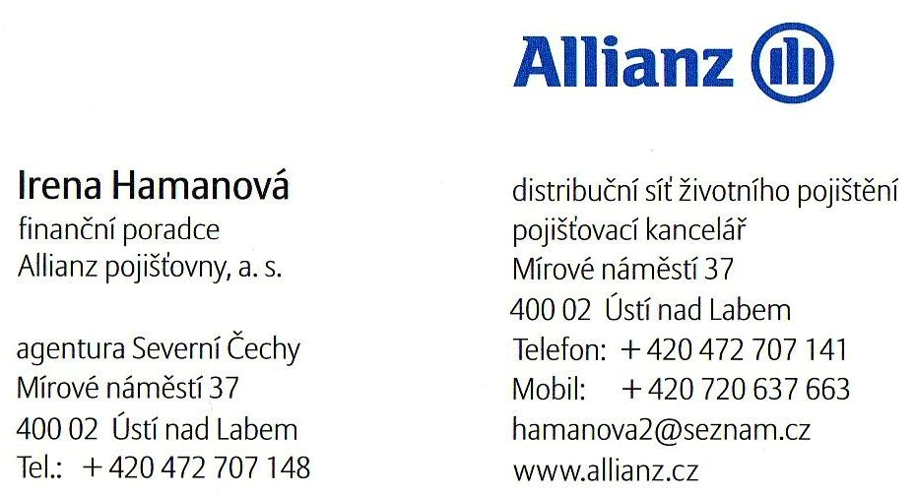
Na slovíčko, pane starosto …

ZO rozhodlo na svém mimořádném zasedání dne 21.1.2009 o záměru odkoupit od firmy Biochov areál bývalé kovárny. Jelikož považuji tento záměr za velmi podstatný a významný krok, který může ve své podstatě ovlivnit život v obci v dalších letech, požádal jsem starostu obce, aby odhalil ve své rubrice zákulisí tohoto rozhodnutí.

1. Co Vás vedlo k podání návrhu na odkoupení objektu bývalé kovárny ?
K předložení tohoto návrhu mě vedla celá řada důvodů a tedy jen stručně. Jako nejdůležitější je zejména současný stav objektů areálu ve středu obce. Nelze předpokládat, že by současný vlastník na tomto stavu chtěl něco zjevně měnit. Nejdůležitějším důvodem je vysoké riziko možného úrazu, zejména těch, kteří se v areálu, i přes zákaz vstupu, pohybují. Dalším motivem je skutečnost, že objekty hyzdí samotné centrum obce, což nevrhá na Kunratice dobré světlo. Zanedbatelný není ani ten fakt, že se jedná o strategické místo pro vybudování budoucího kulturního střediska obce a získání vhodných prostor pro zázemí kunratických spolků i široké veřejnosti.
2. Jaké záměry a plány má obec s tímto objektem ?
Nerad bych předbíhal čas, tudíž co se týče budoucích záměrů s tímto objektem, budu zdrženlivější. Co ale mohu prozradit je třeba to, že jsem předběžně slíbil ženám s malými dětmi snahu najít vhodné místo pro jejich klub „Mamánek“, jelikož vhodné prostory zatím nemáme. Ale ze všeho nejdříve a především bychom chtěli znát zájem a návrhy občanů, které se budeme snažit získat prostřednictvím dotazníkového šetření. Musím přiznat, že sami zastupitelé mají nápadů nespočetně, ale záleží nám především na názorech veřejnosti, kterým by měl objekt v budoucnu sloužit!
3. Jakým způsobem chce obec financovat rekonstrukci ?
Než jsme přistoupili k odkoupení objektů, provedli jsme průzkum možností získání dotací a v současné době bychom mohli podat žádost o dotace na zpracování projektu a jeho realizaci z Evropské unie. Avšak nevíme, co způsobí důsledky celosvětové krize s přidělováním těchto dotací. Řeknu to stručně a jasně - pokud dotace nezískáme, zajistíme stavbu proti dalšímu chátrání (neboť současný stav ohrožuje bezpečí občanů) a postupně budeme realizovat záměr obce a občanů z našeho rozpočtu a hledat získání finančních prostředků z jiných zdrojů.
4. V jaké fázi je momentálně celý proces ?
V současné době je připravena smlouva, kterou jsem již zkontroloval. Nyní nás čekají poslední formality - vzájemné podepsání a vložení na katastrální úřad k zaregistrování. Jiné kroky zatím nepodnikám, protože se může i stát, že to nakonec majitel neprodá a vše by tak bylo zbytečné.
5. V jakém časovém horizontu by se mohla rekonstrukce začít realizovat ?
V současné době je ještě příliš brzy na to, abychom mohli mluvit o realizaci, když ještě ani nevíme, co vše chceme realizovat. Předběžně bychom chtěli letos rozhodnout o podobě účelu objektu, začít zpracovávat projektovou dokumentaci a požádat o dotace. Kdyby nám přálo štěstí, příští rok bychom mohli teoreticky začít s realizací. Vše se bude samozřejmě odvíjet od finančního zajištění. Spíše však předpokládám, že tento krok bude úkolem nově voleného zastupitelstva. Ale už dnes jsem pevně přesvědčený, nehledě na tu spoustu starostí a práce, že tato lokalita se stane jednou pýchou a chloubou obce, a především, že bude sloužit všem občanům Kunratic!

SDH Kunratice u Cvikova srdečně zve na tradiční
Hasičský ples,
který se koná na sále KD v Kunraticích
dne 28.2.2009 od 20,00 hod.
Hudební doprovod zajišťuje skupina dr.Ševčíka SEPTIMA
vstupné : 55 Kč
Bohatá tombola zajištěna, dobrou náladu a chuť tančit vezměte s sebou!

K vy K v ydání připravil : Mgr. Karel Minařík www.kunraticeucvikova.eu
Datum uzávěrky vydání : 17.2.2009 vydavatel : OÚ Kunratice u Cvikova
Příspěvky do obecního zpravodaje odevzdávejte na OÚ nebo zasílejte na e-mailovou adresu - karel.minarik@post.cz

